**Cambio por versionamiento**

**¿Qué es la Inteligencia Artificial?**

La **Inteligencia Artificial** (IA) es la combinación de algoritmos y datos con el propósito de crear máquinas que presenten las mismas capacidades o muy similares que posee el ser humano. Según investigadores, hay cuatro tipos de esta tecnología:

* **Sistemas que piensan como humanos:** automatizan actividades como la toma de decisiones, la resolución de problemas y el aprendizaje.
* **Sistemas que actúan como humanos:** son computadoras que realizan tareas de forma similar a como lo hacen las personas.
* **Sistemas que piensan racionalmente:** intentan imitar el pensamiento lógico racional de los humanos.
* **Sistemas que actúan racionalmente:** tratan de replicar de manera racional el comportamiento humano.

Este avance tecnológico hace posible que las máquinas **aprendan de la experiencia**, se ajusten a nuevas situaciones y realicen tareas como los seres humanos. La mayoría de los ejemplos de inteligencia artificial sobre los que oye hablar hoy día recurren mayormente al **aprendizaje** profundo y al **procesamiento** del lenguaje natural.

Empleando estas tecnologías, las computadoras pueden ser entrenadas para realizar tareas específicas procesando grandes cantidades de datos y **reconociendo patrones** en la información.

**¿En dónde se ve la Inteligencia Artificial actualmente?**

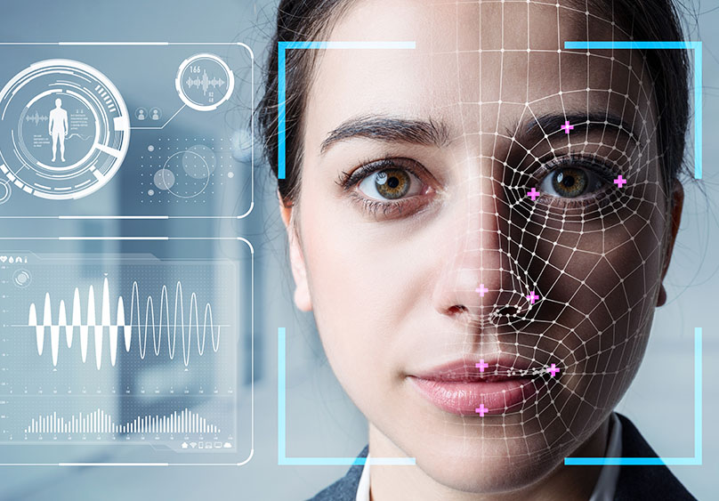

La IA está presente en la **detección facial** de los [celulares](https://tienda.claro.com.co/claro/celulares), en los [asistentes virtuales de voz](https://www.claro.com.co/institucional/autoatencion/asistente-de-voz/) como Siri de Apple, Alexa de Amazon o Cortana de Microsoft; y está integrada en nuestros dispositivos cotidianos a través de bots o aplicaciones para dispositivos móviles.

Igualmente, se utiliza mucho en el ámbito de la publicidad para crear **recomendaciones personalizadas** para los consumidores, basadas en sus búsquedas o en otros comportamientos en línea. La IA es muy importante en el comercio, para optimizar los procesos, planear el inventario, procesos logísticos, predecir comportamientos del mercado, entre muchos otros aspectos.

Por otra parte, los sistemas de inteligencia artificial pueden ayudar a detectar y**luchar contra los ciberataques** y otras amenazas en línea basándose en los datos que reciben continuamente, reconociendo patrones e impidiendo los ataques. Es por esto que se reconoce cuando un usuario ingresa a su cuenta desde un dispositivo no convencional y se pide una verificación adicional.

En el caso de los [vehículos](https://tienda.claro.com.co/claro/vehiculos), esta tecnología se encuentra en sistemas de **asistencia a la conducción**, que detecta posibles situaciones peligrosas y accidentes, como si una persona se atraviesa de repente, o algo más avanzado como parquear de manera automática el carro sin necesidad de conductor.

Esto es una prueba de rama.